ДИАГРАММА КООПЕРАЦИИ
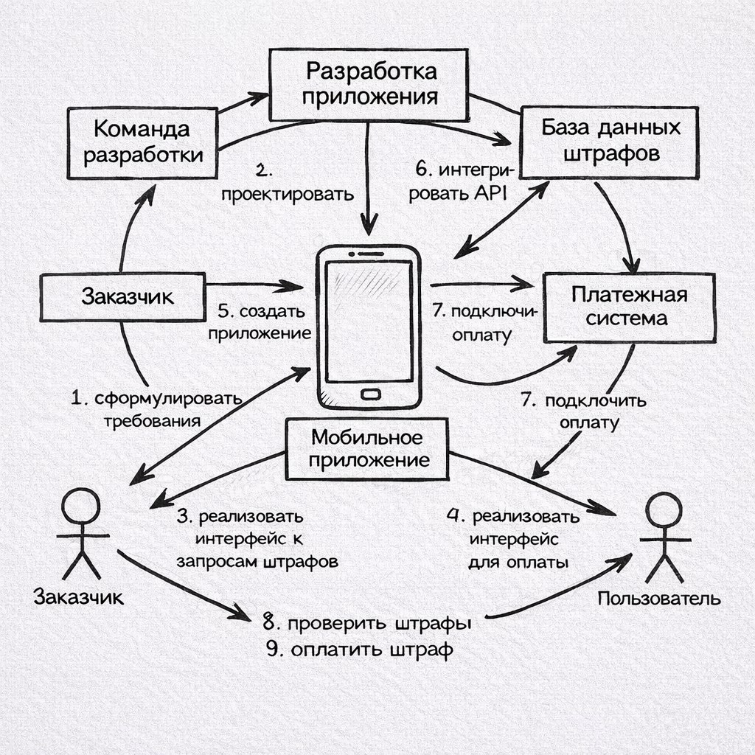

ДИАГРАММА РАЗВЕРТЫВАНИЯ
